НЕВСКИЙ
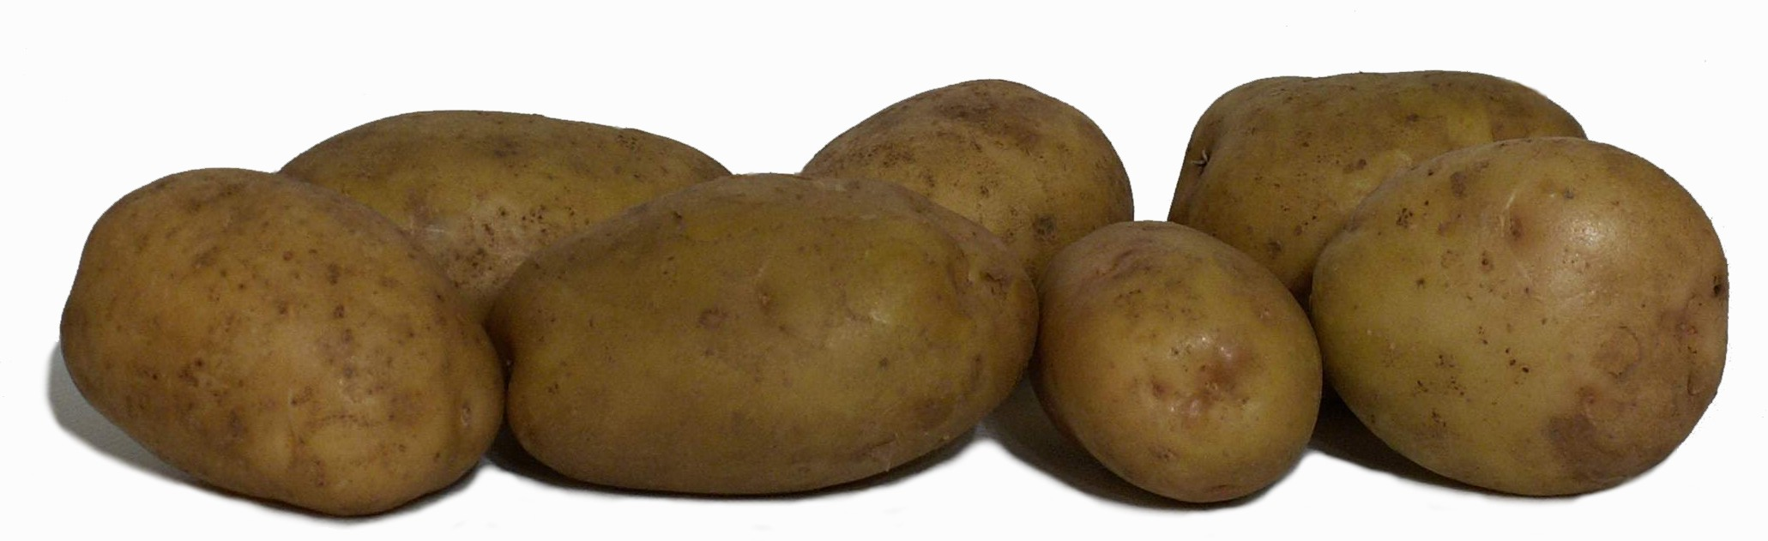
Среднеранний (65-80 дней),
столового назначения

Растение средней высоты, сильноветвистое, промежуточного типа, полупрямостоячее. Стебель тонкий, антоциановая окраска отсутствует или очень слабая. Лист среднего размера, светло-зеленый. Соцветие среднее, Венчик среднего размера, окраска цветков белая, ягоды отсутствуют или их очень мало. Клубни округло-овальной формы, кожура белая, мякоть белая, глазки мелкие, красновато-фиолетовые, средней глубины, масса товарного клубня 90-130 г.
Урожайность высокая, товарность высокая, лежкость клубней хорошая, содержание крахмала 11-17%, вкус хороший.
Устойчив к раку, относительно устойчив к вирусам, ризоктониозу, среднеустойчив к фитофторозу, парше обыкновенной. Плохо переносит обламывание ростков перед посадкой.
Ценность сорта: высокая урожайность, стабильная урожайность в различных агроклиматических зонах, высокое качество хранения

